L’iconicité.
- Qu’est se que l’iconicité ?
L’iconicité et un principe essentiel de la langue des signes française, dans les langues des signes en général. Car oui la langue des signes n’est pas une langue international, bien qu’aillant souvent des bases communes entre elles tel que la grammaire ou la syntaxe, les langues des signes comme les langues orales diffères d’un pays a un autre c’est ainsi que l’on trouve la langue des signes Anglaise, Américaine, Belge, Suisse etc
Pourquoi l’iconicité est elle propre aux langues des signes ?
Il faut, pour répondre à cette question revoir les différences entre la L.S.F. et le français oral.
En français oral (ainsi que toutes langues orales) nous utilisons la phonation et l’audition pour communiquer. C’est a dire qu’une personne va utiliser sa voix (phonation) pour émettre des sons, des mots et son interlocuteur va utiliser l’audition pour comprendre ce qu’on lui dit. Tandis quand L.S.F. et toute langue des signes on utilise la gestuel et le visuel, une personne va faire des gestes, des signes et son interlocuteur va utiliser la vue pour comprendre ce qu’on lui dis, c’est pourquoi en français oral il n’y a pas d’iconicité puisqu'on n'utilise pas la vue pour pouvoir comprendre le sens d’un mot. Prenons pour exemple le mot « maison » en français oral ce mot n’a aucune signification « visuelle » tandis quand L.S.F. le signe maison a été choisis de façon a représenté la caractéristique principale d’une maison qui est de posséder un toit, le signe maison se fera donc de façon a former un triangle dirigé vers le haut avec nos mains pour représenter le toit de la maison.
On dit alors que c’est un signe « iconique », c’est donc un signe qui représente une caractéristique visuelle du mot qu’il désigne, exemple :
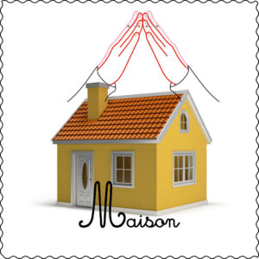
L’iconicité d’un signe, c’est donc le fait qu’il représente une caractéristique visuel d’un mot (Nous verrons dans un autre cours que tous les signes ne sont pas « iconique. ») , mais pas que, ce sont aussi les paramètres qui composent se signe. On peu distinguer 5 paramètres dans un signe
1. Sa configuration.
2. Sa direction.
3. Son mouvement.
4. Son emplacement.
5. L’expression du visage.
Reprenons-le signe maison et regardons ses paramètres.
1. Sa configuration : on dit qu’il a une configuration en M, la main est à plats doigts serrés. Les deux mains auront la même configuration.
2. Sa direction : les mains sont a plat le bout des doigts dirigé vers le haut.
3. Son mouvement : on va incliner les mains de façon à former un triangle et a ce que les doigts se touchent et on va tapoter deux fois le bout de nos doigts.
4. Son emplacement : celui-ci va ce signé devant nous au niveau de la poitrine.
5. L’expression du visage : pour se signe on va adopter une expression neutre.
Il suffit qu’un ou plusieurs paramètres change pour qu’un signe ne signifie plus du tout la même chose.
Prenons par exemple le signe « bateau » et voyons ensemble ses paramètres :
1. Configuration : sa configuration est identique au signe maison, il a donc une configuration dite en M les mains a plats doigts serrés.
2. Sa direction : contrairement au signe maison, ce dernier sera dirigé non plus vers le haut, mais vers l’avant en direction de notre interlocuteur. On va donc former un triangle avec nos mains dirigé vers l’avant.
3. Son mouvement : le bout des doigts collé les deux mains vont effectuer un mouvement de va-et-vient de haut en bas. Imaginez le devant d’un bateau flottant sur les vagues.
4. Son emplacement : il se fera comme pour maison, devant soit au niveau de la poitrine.
5. L’expression du visage : tout comme le mot maison l’expression du visage sera neutre.

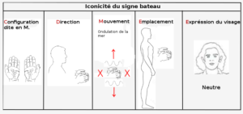
Comme vous pouvais le voir entre ses deux signes sur 5 paramètres, 3 sont identiques et pourtant ses deux mots n’ont aucun rapport entres eux.
Certains paramètres peuvent changer pour un même signe selon ce que nous souhaitons dire, les signes interagisse entre eux pour former une histoire visuelle.
Exemple avec cette simple phrase : « Je regarde la télé » Pour faire cette phrase nous allons utiliser seulement deux signes « télé » et « regarder » et ce sont les paramètres, l’iconicité de ses signes qui vont nous permettre de comprendre le sens exacte de la phrase.
Le signe « télé » se compose des paramètres suivants :
1. Configuration : nous allons utiliser la configuration en trois, chaque main va former le chiffre trois, pouce, indexe et majeur levé, légèrement fléchit . Les deux mains auront la même configuration.

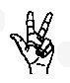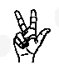
2. Sa direction : bout des doigts dirigé vers le haut la paume dirigée vers notre interlocuteur.
3. Son mouvement : nous allons effectuer un mouvement des mains symétrique, deux léger vas et vient en rotation de chaque côté. Imaginé attrapé avec vos doigts deux gros boutons et tourné ceux-ci de chaque côté.
4. Son emplacement : il se signe devant soit au niveau de la poitrine.
5. Expression du visage : neutre.
Le signe « regarder » : se signe à une particularité, c’est ce qu’on appelle, un signe directionnel, sont mouvement pourra changer selon le contexte. Voyons ensemble ses paramètres pour comprendre.
1. Configuration : sa configuration et dite en V, indexe et majeur levé formant un V.
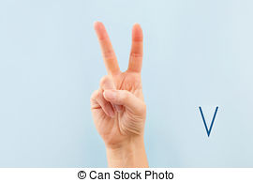
2. Sa direction : les bouts des doigts vers le haut.
3. Son mouvement : dans ce contexte, la phrase est la suivante « JE regarde la télé » nous allons donc faire partir le signe de notre pommette vers le signe télé. Souvenez-vous nous avons signé télé face a nous au niveau de la poitrine, il faut donc pour spécifier ce que l’on regarde diriger notre signe vers la télé, nous ne regardons pas le ciel, ni a droite ni à gauche nous regardons la télé. Vos doigts forment un V bout des doigt vers le haut, paume de la mains vers vous majeur posé sur la pommette votre main va ce dirigé vers la télé en effectuant une rotation jusqu’à ce que votre paume de main ne soit plus vers vous, mais vers votre interlocuteur.
4. Son emplacement : devant soit, du visage vers le signe « télé ».
5. Expression du visage : le regard suit le mouvement du verbe regarder.
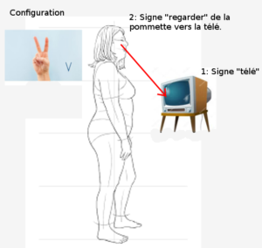

Certains paramètres peuvent changer, non pas pour changer totalement le sens du mot, mais comme on a pu le voir pour spécifier le sen exact d’une phrase ou pour effectuer des variantes d’un même mot.
Reprenons le verbe « regarder » et voyons comment lui appliquer des changements pour apporter des subtilités à une phrase ou un mot.
Si la phrase n’est plus « Je regarde la télé » mais « Il regarde la télé » on utilise toujours les deux même signes « télé » et « regarder » mais pour être sûr que mon interlocuteur comprenne « il regarde la télé » et non pas « Je regarde la télé » on ne peu pas signé totalement de la même manière et il n’existe pas de signe pour dire, je, il, nous, vous etc tous réside dans le mouvement du signe « regarder », il ne va plus partir de « moi » « je » personne qui signe et regarde la télé, mais de « il », on va donc placer « il ».
Ont peu le placé indifféremment a notre droite ou notre gauche le tous et de toujours au cours de la conversation laisser ce personnage placé au même endroit, car on peu être amener a placer plusieurs personnages au cours d’une conversation.
Cela évite la répétition, si pendant la conversation, je parle de Jean et de Pierre, je ne vais pas répéter constamment Jean ou Pierre pour dire qui fais quoi, je vais placer « Jean » à ma droite en signant son nom une fois a droite et « Pierre » à gauche en signant son nom à gauche et je ferais partir mes verbes de droite si je parle de « Jean » et de gauche si je parle de « Pierre ». (il n’y a pas vraiment d’importance au placement sauf si cela a un intérêt dans votre description, un impacte dans votre histoire.)
Reprenons l’exemple « Il regarde la télé » nous allons placer « il » a notre droite ( il est sous-entendu ici que j’ai déjà parlé de « il » dans la conversation, « il » a donc déjà été placé précédemment dans la conversation pour le besoin de l’exemple.).
Le verbe « regarder » va partir de ma droite, paume de la main diriger vers moi et aller en direction de la « télé » signé précédemment en effectuant une rotation pour que la paume ne soit plus vers moi, mais vers mon interlocuteur.

Je regarde la télé. Il regarde la télé.
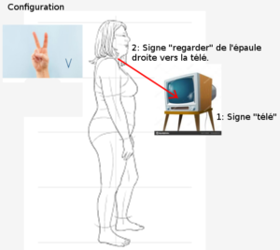
Nous avons vu comment appliquer des changement de paramètres, d’iconicité pour une phrase voyons maintenant comment appliquer des changements de ses derniers pour des variantes d’un verbe.
Reprenons encore le verbe « regarder. »
1. Configuration : sa configuration est dite en V, index et majeur levés formant un V.
2. Sa direction : les bouts des doigts vers le haut, paume de la main vers soi.
3. Son mouvement : la direction peu changer selon le contexte, mais le mouvement reste toujours le même, une rotation du poignet pour amener la paume de la main diriger vers soit vers notre interlocuteur.
4. Son emplacement : devant soi.
5. Expression du visage : le regard suit le mouvement du verbe regarder.
Plusieurs variantes de ce verbe existent :
« Visiter » on pourrait le traduire par « regarder ce qui vous entoure »
1. Configuration : nous allons placer notre bras plié devant nous point serrer, on va appuyer l’autre avant bras sur ce bras plier la main configuration en V, index et majeur lever formant un V.
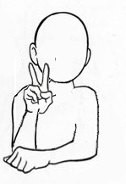
2. Sa direction : les bouts des doigts vers le haut, paume de la main vers notre interlocuteur pour la main active et un bras plier a l’horizontal pour l’autre.
3. Son mouvement : imaginez que le bout de vos doigts en V représente des yeux et faites un mouvement de haut en bas et de gauche a droite.
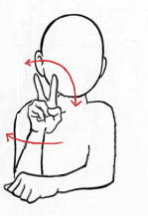
4. Son emplacement : devant soi.
5. Expression du visage : neutre.
« Lire » que l’on pourrait traduire par « regarder ce qui est écrit »
1. Configuration : Placer une main a plat devant vous configuration en M (comme maison) la seconde main à sa configuration dite en V, index et majeur levés formant un V.
2. Sa direction : la première main aura les bouts des doigts vers notre interlocuteur et la paume de la main vers le ciel, la seconde main aura la même direction que la première, mais paume de la main vers le bas l’une au-dessus de l’autre.
3. Son mouvement : imaginer la première main comme un livre et le bout des doigts de la seconde comme des yeux qui vont lire des phrases sur le livre. La seconde main va donc effectuer un mouvement de vas et viens, de « lecture. »
4. Son emplacement : devant soi.
5. Expression du visage : le regard suit le mouvement de la main en V.
« Dévisager » que l’on pourrait traduire par « regarder le visage »
1. Configuration : une main configuration dite en V, index et majeur levés formant un V.
2. Sa direction : bouts des doigts vers le sujet.
3. Son mouvement : imaginer des yeux ou bout de vos doigts et faite un geste avec les bouts de vos doigts vers le juger. Si le sujet et « je » vous ferez un mouvement circulaire autour de votre visage.
4. Son emplacement : vers le visage
5. Expression du visage : neutre.

